EJERCICIOS DE MATEMÁTICA : GEOMETRÍA 4 ° A – 4° - B 2020
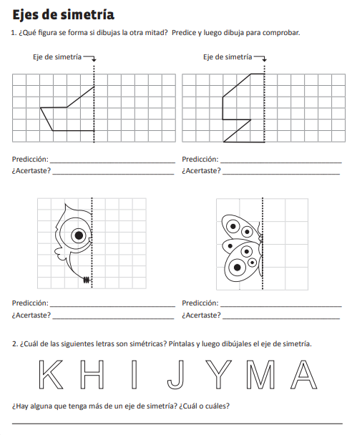
HOJA 1

